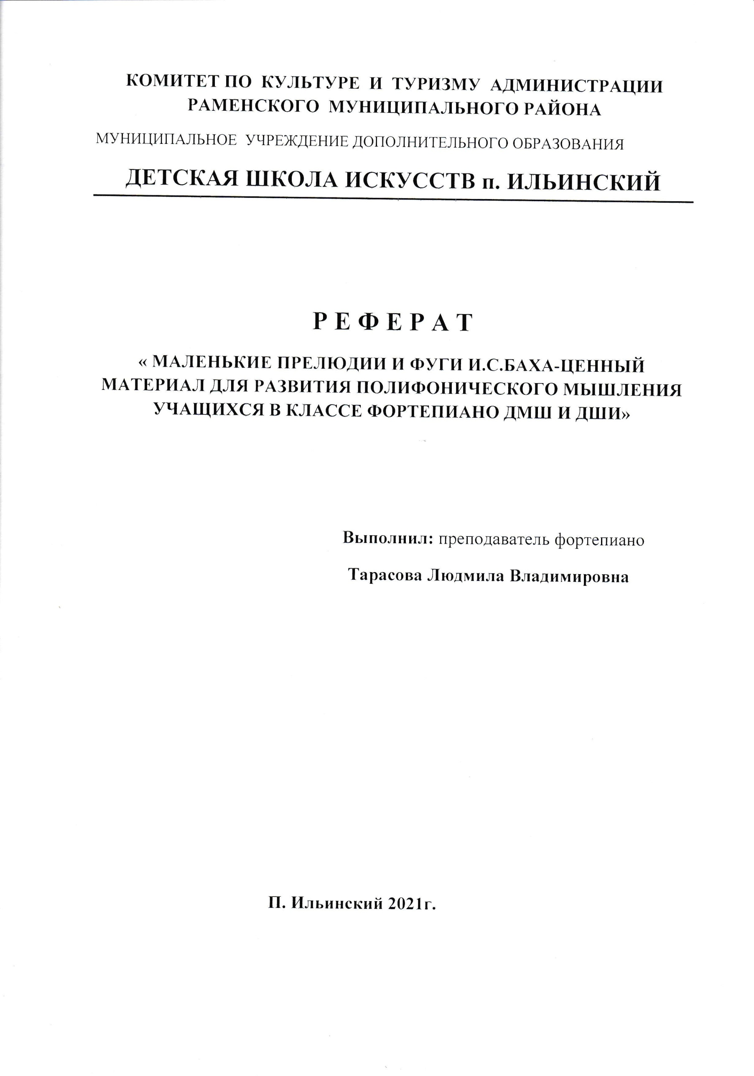

Введение

Работа над полифоническими произведениями является неотъемлемой частью обучения фортепианному исполнительскому искусству. Ведь фортепианная музыка вся полифонична в широком смысле слова. Воспитание полифонического мышления, полифонического слуха , то есть способности расчлененно, дифференцированно воспринимать (слышать) и воспроизводить на инструменте несколько сочетающихся друг с другом в одновременном развитии звуковых линий - один из важнейших и наиболее сложных разделов музыкального воспитания. Особенно важное значение имеет изучение полифонических пьес эпохи барокко, среди которых первое место занимают сочинения И.С.Баха. Знакомство с музыкальным языком эпохи барокко служит основой для накопления интонационного словаря юного музыканта и помогает ему понять музыкальный язык последующих эпох. Подлинное приобщение к миру полифонической музыки, вершиной которого является творчество И.С.Баха, - непременное условие развития пианиста. Знакомство со сборником «Маленькие прелюдии и фуги» дает педагогу возможность познакомить ученика с характерными особенностями баховского музыкального языка.
Сборник «Маленькие прелюдии и фуги», один из самых популярных в учебной практике, был сформирован в XIX веке Ф. Грипенкерлем, известным немецким музыкантом, который, совместно с К.Черни и
Ф. Ройцшем осуществил публикацию многотомного собрания клавирных сочинений И.С. Баха ( в издательстве Петере). В своем

